Во исполнение приказа Министерства образования и науки Республики Дагестан №06-11278/01-08/20 «О проведении ежегодной Всероссийской акции «СТОП ВИЧ/СПИД», приуроченной к Всемирному дню борьбы со СПИДом

Отчет о проведении профилактических мероприятий,
приуроченных к Всемирному дню борьбы со СПИДом
9 декабря 2020 год
МКОУ «Аверьяновская СОШ»

ОУ | Количество обучающихся, принявших участие во Всероссийской акции | Кол-во участников опроса | Размещение на сайтах | Количество родительских собраний
 | 240 | 240 | 1 | Были розданы буклеты

17.11.2020г., для проведения беседы на тему: «Скажем наркотикам -НЕТ», в МКОУ «Аверьяновская СОШ» были приглашены медицинский психолог Кизлярской ЦРБ Череватова.Т.В. и клинический психолог КМРНД Джабаева З.А.
Цель: профилактика вредных привычек у старшеклассников.

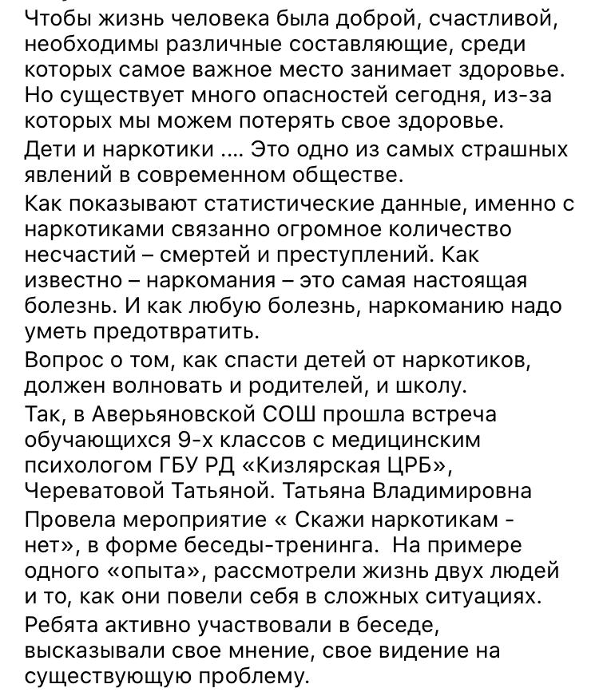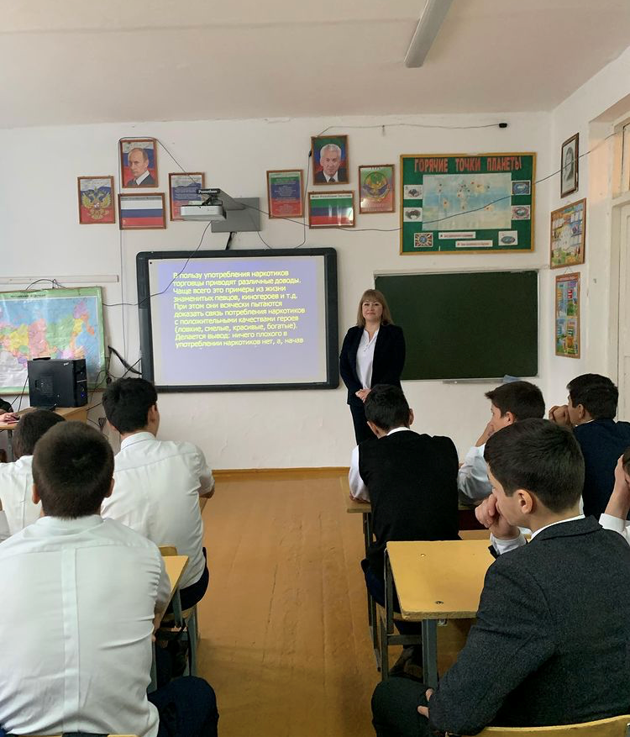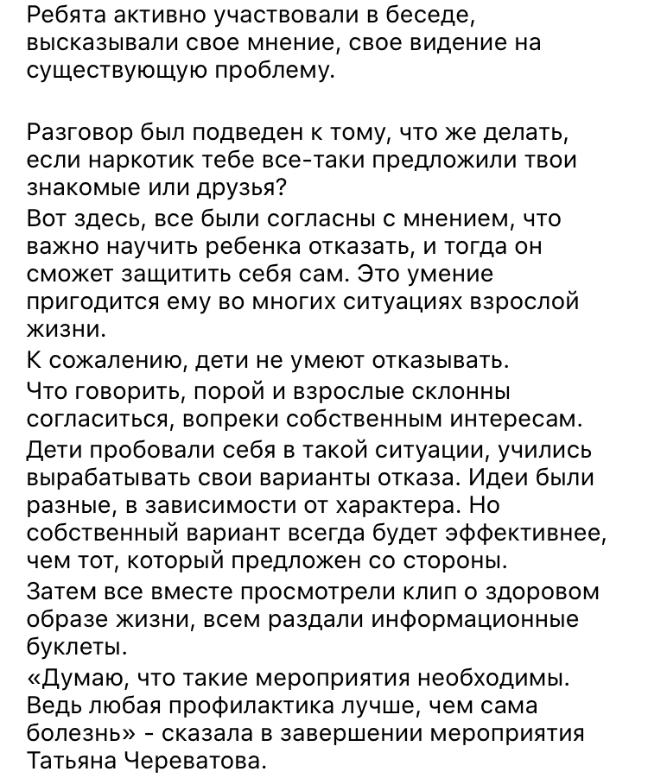

На основании приказа Минобрнауки РД от «09».09.2020г. № 1821-08/20.
Отчет
о проведении акций среди школьников по профилактике употребления наркотических и психотропных веществ.
В период с 19 по 25 октября 2020г. в МКОУ «Аверьяновская СОШ» проходили акции среди школьников по профилактике употребления наркотических и психотропных веществ.
21 октября в рамках акции «Мы за здоровый образ жизни» активисты РДШ МКОУ «Аверьяновская СОШ» под руководством старшей вожатой Габибулаевой Л.М. приняли участие в конкурсе на лучший рисунок «Мы против наркотиков».
22 октября активисты РДШ МКОУ «Аверьяновская СОШ» во главе со ст. вожатой и зам директора по ВР провели акцию «Чистый микрорайон - без наркотиков».
Акция направлена на привлечение общественности к здоровому образу жизни, а также систематизации знаний по профилактике употребления наркотических и психотропных веществ. Активисты РДШ по селу Аверьяновка раздавали буклеты с лозунгами о ведении здорового образа жизни.
23 октября активисты МКОУ «Аверьяновская СОШ» приняли участие в челендже: «Твой выбор».
Педагог - психолог Джабаева З.М. провела беседу с учащимися на тему: «Нет наркомании». Присутствовали учащиеся 8-9 классов. Беседовали об опасностях, которые подстерегают детей в мире взрослых, о случаях употребления подростками наркотических средств, о причинах и последствиях. Так же учениками был просмотрен видео фильм «Изгой». После просмотра фильма ребята высказывали свои мнения о том, что нужно сделать, чтобы приобщать молодых людей к здоровому образу жизни. Прозвучали такие мнения как можно больше уделять внимания работе спортивных секций, кружкам по интересам.
Психолог Исакова И.Ж., Джабаева З.М. прочитала лекцию о вреде наркотических веществ. Ребятам были просмотрены слайды на данную тему. Затем обсудили с детьми чем вредно употребление наркотических веществ. Среди учащихся 9-10 классов была проведена лекция «10 мифов о наркотиках».
Во время лекции психолог развеяла мифы, существующие о наркотиках, показала презентацию по данной теме, раздала листовки с информацией о наркотиках.
С целью профилактики преступности в молодежной среде, а также в рамках проведения мероприятия « Сообщи, где торгуют смертью » в МКОУ «Аверьяновская СОШ» была организована встреча учащихся 9-11 классов с представителем ОМВД России по Кизлярскому району инспектором ПДН Новиковым В.С. Затронута тема о таких пагубных пороках как курение, алкоголь и наркотики. О пьянстве и курении, алкоголизме и наркомании - вредных для здоровья факторах – говорилось и говорится очень много. Иногда их очень мягко называют «вредными привычками». Алкоголь и никотин нарекли «культурными» ядами. Но именно они, эти «культурные» яды приносят множество бед и страданий – в семьях, трудовых коллективах, являются социальным злом для общества
Присутствовавшие на лекции заместитель директора по технике безопасности Кубенев Владимир Карпович и педагог психолог Джабаева Зухра Магомедовна, отметили положительную лепту встреч, которую вносят инспектора ПДН в воспитание подрастающего поколения.
Ребята с большим вниманием слушали присутствующих и получили ответы на все интересующие их вопросы. Хочется надеяться, что данное мероприятие не прошло даром, и ребята запомнили, что их жизнь зависит только от них самих…
С целью закрепления в сознании учащихся понимание того что здоровье
важнейшая ценность, были проведены классные часы в 5-11классах.

- «Не переступи черту»

«Скажи наркотикам нет!»

«Вред от наркотиков!»
«Правда о наркотиках
«Наркотики : мифы и реальность»
« Я выбираю жизнь»
Задачи: Дать учащимся представление о наркомании как о факторе, разрушающем здоровье.
Продолжать формировать у подростков стойкое неприятие к наркотикам. Развивать умение аргументировать сваю точку зрения.
Помочь подросткам выработать зрелую, обоснованную позицию в отношении употребления наркотиков, осознать глубину данной проблемы.
Проведение мероприятия помогли учащимся проявить и развить интеллектуальные и познавательные способности по профилактике наркомании и употреблении ПАВ, расширить эрудиции.

9 декабря 2020 г. в МКОУ «Аверьяновская СОШ» прошла Всероссийская Акция #СТОПВИЧСПИД вместе с активистами и волонтёрами РДШ.
Цель акции – привлечь внимание населения к актуальности проблемы ВИЧ, донести до каждого правильную и полную информацию об этой болезни, о путях ее распространения, возможных серьезных последствиях и существующих эффективных способах профилактики и лечения, воздействовать на формирование ответственной позиции человека по отношению к собственной жизни и здоровью.
- классными руководителями 5-11 классов проведены классные часы: «Что я знаю о ВИЧ/СПИДе?», «Страшное слово СПИД», «Знать, чтобы жить»;
- Старшей вожатой Габибуллаевой Л.М. проведен урок-беседа на тему: «Что я знаю о СПИДе»;

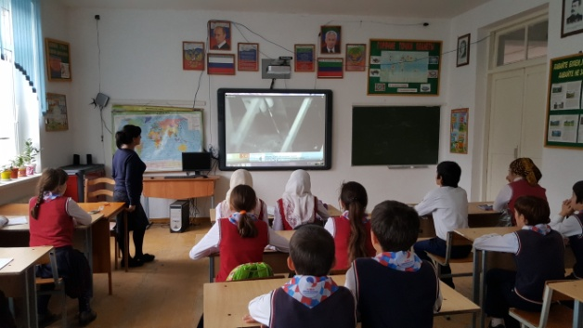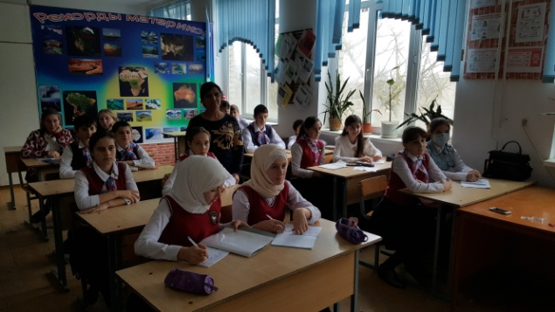
В завершение акции «Остановим ВИЧ/СПИД!» учащиеся распространили символ акции – красную ленточку; выяснили, что первое правило, чтобы не заразиться, - соблюдать здоровый образ жизни.

